BỘ TÀI CHÍNH

TRƯỜNG ĐẠI HỌC TÀI CHÍNH - MARKETING

KHOA CÔNG NGHỆ THÔNG TIN

----------🕮----------



ĐỒ ÁN MÔN HỌC

**LẬP TRÌNH JAVA**

**Đề Tài**

**XÂY DỰNG CHƯƠNG TRÌNH QUẢN LÝ BÁN HÀNG TẠI TIỆM CÀ PHÊ LINH – SÀI GÒN 1975**

Giảng viên hướng dẫn : Ths Nguyễn Thanh Trường

Sinh viên thực hiện 1 : Phạm Quốc Đạt

Sinh viên thực hiện 2 : Nguyễn Võ Quốc Huy

Mã lớp học phần : 2031112005803

TP. Hồ Chí Minh, tháng 08 năm 2021

BỘ TÀI CHÍNH

TRƯỜNG ĐẠI HỌC TÀI CHÍNH - MARKETING

KHOA CÔNG NGHỆ THÔNG TIN

----------🕮----------



ĐỒ ÁN MÔN HỌC

**LẬP TRÌNH JAVA**

**Đề Tài**

**XÂY DỰNG CHƯƠNG TRÌNH QUẢN LÝ BÁN HÀNG TẠI TIỆM CÀ PHÊ LINH – SÀI GÒN 1975**

Giảng viên hướng dẫn : Ths Nguyễn Thanh Trường

Sinh viên thực hiện 1 : Phạm Quốc Đạt - 1921006664

Sinh viên thực hiện 2 : Nguyễn Võ Quốc Huy - 1921006707

Mã lớp học phần : 2031112005803

TP. Hồ Chí Minh, tháng 08 năm 2021

# LỜI CẢM ƠN

- Trước tiên chúng em xin chân thành cảm ơn Giảng viên phụ trách học phần - Thạc sĩ Nguyễn Thanh Trường đã hướng dẫn, chỉ bảo tận tình cho chúng em trong quá trình thực hiện đồ án. Vì sự ảnh hưởng to lớn của đại dịch Covid mà chúng em không thể trực tiếp gặp Giảng viên để trao đổi nhưng chúng em đã được học trực tuyến dưới sự giảng dạy tận tình và nhiệt huyết của thầy giúp chúng em hiểu và hoàn thiện môn học một cách tốt nhất. Đây là một dịp để chúng em tiếp cận với thực tiễn công việc cũng như kiểm chứng và vận dụng những vấn đề lý thuyết được học trên giảng đường vào trong các ngữ cảnh hoạt động của một số đơn vị, tổ chức.

- Với vốn kiến thức cũng như kinh nghiệm còn rất khiêm tốn là bước đầu làm quen với công việc nghiên cứu mang tính thực nghiệm thì chắc chắn kết quả đạt được của chúng em cũng không tránh khỏi những hạn chế nhất định. Chúng em rất mong muốn được các Giảng viên, những bạn Sinh viên đi trước hay bất kỳ độc giả nào quan tâm và góp ý để chúng em hoàn thiện hơn cho các đồ án cũng như các nghiên cứu tiếp theo của mình.

- Xin kính chúc thầy Nguyễn Thanh Trường đã hỗ trợ và đóng góp ý kiến cho chúng em lời chúc sức khỏe, hạnh phúc và thành đạt. Mong là dịch bệnh sớm qua đi để chúng em có thể đi học lại tại trường để gặp thầy cô và bạn bè.

Chúng em xin chân thành cảm ơn.

Sinh viên:

Phạm Quốc Đạt

Nguyễn Võ Quốc Huy

# NHẬN XÉT VÀ ĐÁNH GIÁ CỦA GIẢNG VIÊN

- Điểm số:   
- Điểm chữ:

Thành phố Hồ Chí Minh, tháng 08 năm 2021

Giảng viên

(ký và ghi rõ họ tên)

# MỤC LỤC

LỜI CẢM ƠN i

NHẬN XÉT VÀ ĐÁNH GIÁ CỦA GIẢNG VIÊN ii

MỤC LỤC iii

DANH MỤC TỪ VIẾT TẮT vii

DANH MỤC THUẬT NGỮ ANH VIỆT viii

DANH MỤC HÌNH ẢNH ix

DANH MỤC BẢNG BIỂU xi

CHƯƠNG I: TỔNG QUAN VỀ ĐỀ TÀI 1

1.1 Giới thiệu về cửa hàng 1

1.2 Lý do hình thành đề tài 2

1.3 Mục tiêu của đề tài 2

1.4 Nội dung đề tài 2

1.5 Đối tượng và phạm vi đề tài 3

1.6 Phương pháp nghiên cứu 3

1.7 Dự kiến kết quả đạt được 4

CHƯƠNG 2: CƠ SỞ LÝ THUYẾT 5

2.1 Đặt vấn đề 5

2.1.1 Mô tả bài toán 5

2.1.2 Quy trình nghiệp vụ 7

2.2 Tổng quan nghiệp vụ 8

2.2.1 Khái niệm về quản lý bán hàng 8

2.2.2 Khái niệm danh mục trong bán hàng 9

2.2.3 Khái niệm về chứng từ trong bán hàng 9

2.2.4 Khái niệm về chiết khấu trong bán hàng 10

2.2.5 Khái niệm về thuế giá trị gia tăng trong bán hàng 10

2.2.6 Khái niệm về doanh thu và lợi nhuận trong bán hàng 10

2.2.7 Khái niệm về giá vốn hàng bán 10

2.3 Tổng quan về ngôn ngữ lập trình Java 11

2.3.1 Giới thiệu về ngôn ngữ lập trình Java 11

2.3.2 Lập trình hướng đối tượng với Java 12

2.3.3 Lập trình giao diện Swing với Java 13

2.5 Công cụ sử dụng 14

2.5.1 Apache NetBeans IDE 14

2.5.2 JDBC 15

2.5.3 SQL Server 15

2.5.4 Power Designer 16

CHƯƠNG 3: PHÂN TÍCH VÀ THIẾT KẾ HỆ THỐNG 18

3.1 Phân tích cơ sở dữ liệu 18

3.1.1 Hiện trạng cửa hàng 18

3.1.2 Các thông tin cần lưu trữ và tra cứu 18

3.2 Mô tả chức năng hệ thống 19

3.2.1 Sơ đồ chức năng (BDF) 19

3.2.2 Sơ đồ dòng dữ liệu (DFD) 19

3.3 Thiết kế cơ sở dữ liệu 20

3.3.1 Các bảng thực thể 20

3.3.2 Mô hình ERD 24

3.3.3 Lược đồ quan hệ 24

3.3.4 Sơ đồ Diagram 25

CHƯƠNG 4: HIỆN THỰC CHƯƠNG TRÌNH 26

4.1 Đăng nhập hệ thống 26

4.2 Quản lý bán hàng 28

4.2.1 Quản lý trạng thái của bàn 28

4.2.3 Thanh toán hóa đơn của bàn 29

4.3 Quản lý cửa hàng 31

4.3.1 Quản lý món ăn 31

4.3.2 Quản lý nhân viên 32

4.3.3 Quản lý bàn 34

4.3.4 Quản lý nguyên liệu 36

4.3.5 Nhập nguyên liệu 38

4.3.6 Quản lý nhà cung cấp 39

4.3.7 Thống kê doanh thu 41

4.4 Một số chức năng khác 44

4.4.1 Xem thông tin tài khoản 44

4.4.2 Đổi mật khẩu 44

4.4.3 Trợ giúp 46

4.4.4 Đăng xuất 47

4.4.5 Thoát chương trình 47

CHƯƠNG 5: KẾT LUẬN 49

5.1 Những kết quả đạt được của đồ án 49

5.2 Nhược điểm 49

5.3 Hướng phát triển của đồ án 49

BẢNG PHÂN CÔNG NHIỆM VỤ 50

# DANH MỤC TỪ VIẾT TẮT

**Từ viết tắt Ý nghĩa**

CSDL Cơ sở dữ liệu

SQL Structure Query Language

BDF Business Function Diagram

DFD Data Flow Diagram

ERD Entity Relationship Diagram

DBMS Database Management System

OOP Object Oriented Programming

IDE Integrated Development Environment

JRE Java Runtime Environment

JDK Java Development Kit

API Application Programming Interface

JDBC Java Database Connectivity

UML Unified Modeling Language

# DANH MỤC THUẬT NGỮ ANH VIỆT

**Thuật ngữ tiếng anh Ý nghĩa tiếng việt**

Database Management System Hệ quản trị cơ sở dữ liệu

Diagram Sơ đồ

Relation Quan hệ

Structured Query Language Ngôn ngữ truy vấn có cấu trúc

Connection Kết nối

Event Sự kiện

Object Oriented Programming Lập trình hướng đối tượng

Object Đối tượng

Class Lớp

Inheritance Kế thừa

Polymorphism Đa hình

Abstraction Trừu tượng

Encapsulation Đóng gói

Interface Giao diện

Application Programming Interface Giao diện lập trình ứng dụng

# DANH MỤC HÌNH ẢNH

Hình 1.1: Tiệm cà phê Linh – Sài Gòn 1975 1

Hình 2.1: Sơ đồ quy trình nghiệp vụ bán hàng 7

Hình 2.2: Giao diện màn hình của NetBeans IDE 12.3 15

Hình 2.3: Giao diện SQL Server 16

Hình 2.4: Giao diện Power Designer 17

Hình 3.4: Mô hình ERD quản lý bán hàng tại Tiệm cà phê Linh – Sài Gòn 1975 24

Hình 3.5: Mô hình Diagram quản lý bán hàng tiệm Cà Phê Linh 25

Hình 4.1: Giao diện đăng nhập vào chương trình 26

Hình 4.2: Cấp quyền mức quản lý 27

Hình 4.3: Cấp quyền mức nhân viên 28

Hình 4.4: Tác vụ quản lý bàn 29

Hình 4.5: Hóa đơn bán hàng 30

Hình 4.6: Minh họa các tác vụ trong Quản lý món ăn 32

Hình 4.7: Minh họa các tác vụ trong Quản lý nhân viên 34

Hình 4.8: Minh họa các tác vụ trong Quản lý bàn 36

Hình 4.9: Minh họa các tác vụ trong Quản lý nguyên liệu 38

Hình 4.10: Minh họa các tác vụ trong Nhập nguyên liệu 39

Hình 4.11: Minh họa các tác vụ trong Quản lý nhà cung cấp 41

Hình 4.12: Thống kê doanh thu 42

Hình 4.13: Báo cáo thống kê doanh thu 43

Hình 4.14: Xem thông tin tài khoản 44

Hình 4.15: Nút đổi mật khẩu 45

Hình 4.16: Đổi mật khẩu 45

Hình 4.17: Cửa sổ đổi mật khẩu thành công 46

Hình 4.18: Giao diện trợ giúp 46

Hình 4.19: Đăng xuất hệ thống 47

Hình 4.20: Thoát chương trình 48

# DANH MỤC BẢNG BIỂU

Bảng 3.1: Bảng nhân viên 20

Bảng 3.2: Bảng hóa đơn 21

Bảng 3.3: Bảng món ăn 21

Bảng 3.4: Bảng tài khoản 22

Bảng 3.5: Bảng loại tài khoản 22

Bảng 3.6: Bảng nhà cung cấp 22

Bảng 3.7: Bảng phiếu nhập 22

Bảng 3.8: Bảng nguyên liệu 23

Bảng 3.9: Bảng bàn 23

# CHƯƠNG I: TỔNG QUAN VỀ ĐỀ TÀI

## 1.1 Giới thiệu về cửa hàng

- Trong xã hội hiện đại, không khó để ta kiếm được một quán cà phê để ngồi thư giãn, tụ tập với bạn bè, học tập, … Các quán cà phê được xây dựng theo nhiều phong cách khác nhau nhưng đa phần đều theo hướng hiện đại, phù hợp với xu thế phát triển của xã hội. Nhưng đâu đó vẫn còn những quán cà phê mang theo phong cách hoài cổ, khiến con người ta như được trở về những thập niên 90. Quán cà phê Linh – Sài Gòn 1975 ra đời với mục đích đưa con người ta trở về không gian thời bao cấp xưa.

- Quán cà phê Linh nằm tại 26 Dân Chủ phường Bình Thọ thành phố Thủ Đức, được trang trí với các vật dụng đều là đồ cổ như Sài Gòn 1975 khiến ta nhớ lại thời xưa. Menu của món rất đa dạng, không gian thoải mái vì vậy đây là nơi được nhiều bạn trẻ tụ tập để trò chuyện, vui chơi cùng với nhau.

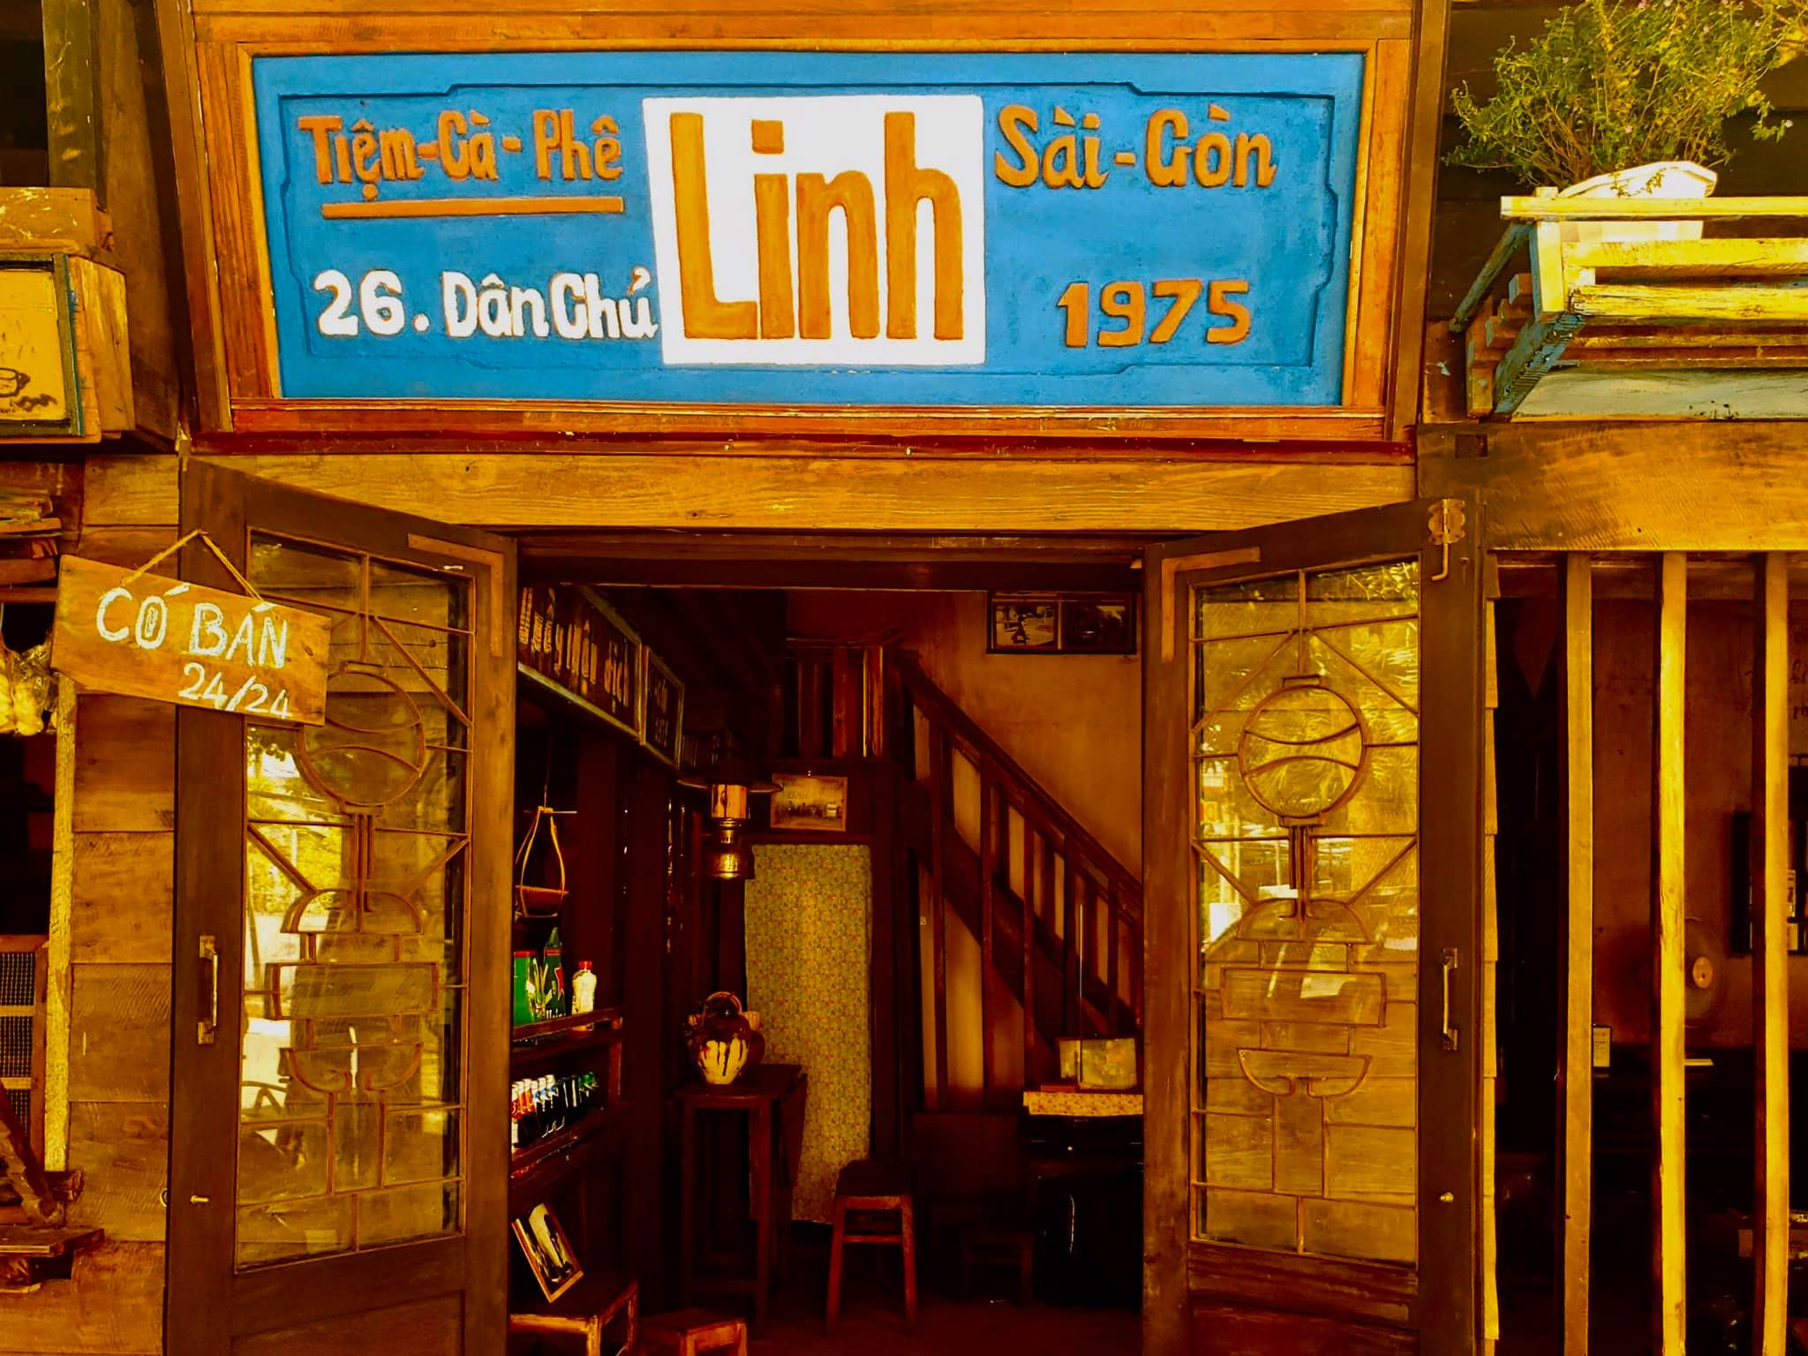

Hình 1.1: Tiệm cà phê Linh – Sài Gòn 1975

## 1.2 Lý do hình thành đề tài

- Hiện nay, xã hội đang dần dần phát triển theo hướng công nghiệp 4.0. Trong đó công nghệ thông tin góp một phần rất quan trọng. Nó có mặt hầu hết trong đời sống từ giáo dục, kinh tế, văn hóa cho đến thương mại dịch vụ. Đa phần các lĩnh vực bây giờ đều áp dụng công nghệ thông tin vào trong đó, nếu không theo kịp xu thế rất các doanh nghiệp rất dễ bị bỏ lại phía sau.

- Em nhận thấy quán cà phê Linh đang sử dụng mô hình kinh doanh rất đơn giản, còn nhiều mặt hạn chế chưa được hoàn thiện. Vì vậy em quyết định chọn tiệm cà phê Linh để làm đối tượng nghiên cứu và xây dựng chương trình quản lý bán hàng của mình. Việc nghiên cứu ở đây không những giúp của hàng đảm bảo về khâu quản lý bán hàng và còn giúp em áp dụng được những kiến thức đã học áp dụng vào thực tiễn.

- Vì vậy, đồ án ***“Xây dựng chương trình quản lý bán hàng tại Tiệm cà phê Linh – Sài Gòn 1975”*** ra đời giúp việc hoạt động của cửa hàng cà phê Linh diễn ra đơn giản, tiết kiệm thời gian, chi phí và nguồn lực hơn. Đồng thời, nó còn giúp cửa hàng theo kịp xu hướng của nền công nghiệp 4.0 hiện nay.

## 1.3 Mục tiêu của đề tài

- Đề tài ***“Xây dựng chương trình quản lý bán hàng tại Tiệm cà phê Linh – Sài Gòn 1975”*** hướng đến các mục tiêu cơ bản sau:

* Hệ thống hóa các kiến thức đã học làm nền tảng cho đề tài.
* Tìm hiểu và học hỏi về Java, SQL Server, …
* Trình bày các giải pháp trong thiết kế để xây dựng chương trình quản lý tại cửa hàng cà phê.
* Xây dựng chương trình được một chương trình quản lý bán hàng gồm các chức năng cơ bản như thêm, sửa, xóa và xem thông tin.

## 1.4 Nội dung đề tài

***Chương 1: Tổng quan về đề tài***

- Giới thiệu về cửa hàng

- Lý do hình thành đề tài

- Mục tiêu của đề tài

- Nội dung đề tài

- Đối tượng và phạm vi đề tài

- Phương pháp nghiên cứu

- Dự kiến kết quả đạt được

***Chương 2: Cơ sở lý thuyết***

- Đặt vấn đề

-Tổng quan về ngôn ngữ lập trình Java

- Các công cụ sử dụng

***Chương 3: Phân tích, thiết kế hệ thống***

- Phân tích cơ sở dữ liệu

- Mô tả chức năng hệ thống

- Thiết kế cơ sở dữ liệu

***Chương 4: Hiện thực ứng dụng***

- Đăng nhập hệ thống

- Quản lý bán hàng

- Quản lý cửa hàng

- Một số chức năng khác

***Chương 5: Kết luận***

- Những kết quả đạt được

- Nhược điểm của đồ án

- Hướng phát triển

## 1.5 Đối tượng và phạm vi đề tài

- ***Đối tượng***: Phần mềm quản lý bán hàng tại Tiệm cà phê Linh – Sài Gòn 1975 với các chức năng như thêm, sửa, xóa, xem thông tin liên quan đến hoạt động kinh doanh của cửa hàng.

- ***Phạm vi đề tài:*** Phạm vi xoay quanh các nghiệp vụ bán hàng, quản lý quán cà phê. Khai thác triệt để các chức năng để phần mềm thêm tiện ích.

## 1.6 Phương pháp nghiên cứu

***- Tham khảo tài liệu:***

* Tra cứu thông tin trên các trang web, trang báo, tìm hiểu thực trạng của đề tài.
* Tìm hiểu các báo cáo đề tài có liên quan đến đề tài đang nghiên cứu.

***- Nghiên cứu thực tiễn:***

* Quan sát cách thức hoạt động của một số quán cà phê đang áp dụng công nghệ thông tin.

***- Phương tiện nghiên cứu:***

* Nghiên cứu cơ sở lý thuyết về phân tích và thiết kế hệ thống thông tin.
* Hệ quản trị cơ sở dữ liệu SQL Server và ngôn ngữ lập trình Java.
* Công cụ PowerDesigner để thiết kế sơ đồ ở mức quan niệm.
* Công cụ Apache NetBeans IDE để làm công cụ hỗ trợ lập trình.

## 1.7 Dự kiến kết quả đạt được

- Tìm hiểu về ngôn ngữ lập trình Java.

- Tìm hiểu về lập trình hướng đối tượng Java.

- Phân tích và thiết kế hệ thống của cửa hàng.

- Thiết kế giao diện.

- Xây dựng được các chức năng của phần mềm quản lý bán hàng

# CHƯƠNG 2: CƠ SỞ LÝ THUYẾT

## 2.1 Đặt vấn đề

- Trong cuộc sống hiện nay, không khó để có thể tìm kiếm một quán nước, quán coffee, ngoài nhu cầu giải khát, thường thức những món nước lạ thì còn có thể trò chuyện cùng bạn bè, gia đình, việc học nhóm tại quán coffee cũng rất quen thuộc đối với các bạn trẻ. Và để đáp ứng nhu cầu đó của con người thì ngày nay thì việc kinh doanh quán coffee không còn xa lạ với mọi người. Các quán cà phê mọc lên như nấm, đủ thể loại, đủ hình thức thu hút khách hàng. Ngoài ra, thức uống cũng là một phần quan trọng dẫn đến lượng khách đến quán nhiều hay ít.

- Lâu nay cà phê là thức uống dành cho người đi làm, dân công sở nhưng dạo gần đây thì cà phê được giới trẻ yêu thích không kém. Sự du nhập của cà phê đã hình thành một sở thích uống cà phê mới trong giới trẻ.

- Với việc ngày càng có nhiều quán cà phê mở thêm cơ sở hoặc mở mới hàng quán thì việc quản lý như thế nào cho hiệu quả? Thì việc tạo ra một phần mềm quản lý cửa hàng đã phần nào giải quyết được về vấn đề quản lý.

- Với phần mềm tạo ra đó thì sẽ phải đáp ứng được một số yêu cầu như làm thế nào để tất cả mọi người đều có thể sử dụng được, dễ hiểu vì cà phê là một mặt hàng dành cho tất cả các tầng lớp trong xã hội: tri thức, lao động tay chân, giới trẻ, người già, … và đặt biệt là phải phù hợp với xu thế hiện tại.

### 2.1.1 Mô tả bài toán

- Phần mềm “Quản lý bán hàng Tiệm cà phê Linh” hỗ trợ việc quản lý các hoạt động bán hàng hằng ngày của quán một cách hiện đại, thuận tiện hơn.

- Phần mềm phục vụ công tác quản lý tại quán, người quản lý có khả năng bao quát, nắm bắt tình hình kinh doanh, chịu trách nghiệm đưa ra các thống kê, báo cáo định kì và thường xuyên về hoạt động của quán.

- Ngoài ra hệ thống còn giúp người quản trị quản lý thông qua các nhóm người dùng bằng cách cung cấp quyền sử dụng các chức năng tương ứng với quyền hạn được kiểm soát thông qua các tài khoản đăng nhập làm bảo mật hơn hệ thống quản lý.

- Bài toán quản lý bán hàng của Tiệm Cà phê Linh – Sài Gòn 1975 sẽ được miêu tả như sau:

+ Mỗi nhân viên chỉ làm việc tại cửa hàng sẽ được lưu trữ những thông tin: Mã nhân viên (MaNV), họ nhân viên (HoNV), tên nhân viên (TenNV), giới tính (GioiTinh), ngày sinh (NgaySinh), địa chỉ (DiaChi), điện thoại (DienThoai), nơi sinh (NoiSinh), ngày vào làm (NgayVaoLam), CMND (CMND). Mỗi cá nhân sẽ được cấp một tài khoản riêng biệt, gồm tên đăng nhập (TenDangNhap) và mật khẩu (MatKhau). Mỗi tài khoản sẽ được phân quyền khác nhau, được lưu trữ qua loại tài khoản bao gồm các thông tin: mã loại tài khoản (MaLoaiTK), tên loại tài khoản (TenLoaiTK) và ghi chú (GhiChu).

+ Những món ăn của cửa hàng rất đa dạng, được lưu trữ gồm mã món (MaMA), tên món ăn (TenMA), giá bán (GiaBan) và ghi chú (GhiChu).

+ Nguyên liệu sẽ được nhập mỗi tuần một lần theo yêu cầu của người quản lý và được lưu trữ gồm mã nguyên liệu (MaNL), tên nguyên liệu (TenNL), tồn kho (TonKho) và ghi chú (GhiChu). Mỗi nguyên liệu khác nhau sẽ được cung cấp từ nhiều nhà cung cấp khác nhau. Mỗi nhà cung cấp sẽ được lưu trữ những thông tin sau: Mã nhà cung cấp (MaNCC), tên nhà cung cấp (TenNCC), địa chỉ (DiaChi), số điện thoại (SoDienThoai), email (email).

+ Sau mỗi lần nhập hàng, nhân viên phụ trách sẽ phải lập ra một phiếu nhập. Thông tin trên phiếu nhập gồm: Số phiếu nhập (SoPN), nhân viên nhập (MaNV), nhà cung cấp (MaNCC), ngày nhập (NgayNhap), tổng trị giá (TongTriGia), ghi chú (GhiChu).

+ Khi khách hàng đến quán thì sẽ được nhân viên tiếp đón và sắp xếp chỗ ngồi. Bàn được bố trí trong quán sẽ được lưu trữ những thông tin sau: Số bàn (SoBan), tên bàn (TenBan), trạng thái (TrangThai), ghi chú (GhiChu).

+ Khi khách hàng thanh toán, quầy thu ngân sẽ in ra một hóa đơn. Thông tin trên hóa đơn bao gồm số hóa đơn (SoHoaDon), mã nhân viên (MaNV), ngày bán (NgayBan), danh sách món ăn kèm theo số lượng, đơn giá bán, thành tiền (ThanhTien), và tổng trị giá của hóa đơn (TongTriGia).

### 2.1.2 Quy trình nghiệp vụ

Hình 2.1: Sơ đồ quy trình nghiệp vụ bán hàng

Mô tả quy trình:

(1): Khách hàng vào cửa hàng tiệm Cà phê Linh đến trực tiếp quầy thu ngân

(2): Khách hàng sẽ được nhân viên ở quầy thu ngân tư vấn (món được nhiều người ưu thích và chọn lựa, các chương trình khuyến mãi hiện hành, …). Khách hàng sẽ gọi món dựa vào menu của cửa hàng.

(3): Nhân viên ở quầy thu ngân sẽ chuyển thông tin thức uống khách hàng vừa gọi đến bộ phận pha chế để kiểm tra trạng thái nguyên liệu để sử dụng làm món đó.

(4.1): Hết nguyên liệu để làm món, thông báo đến khách hàng, tư vấn các món có cùng hương vị tương tự, thuyết phục khách hàng dùng món khác.

(4.2): Sau khi kiểm tra trạng thái nguyên liệu đủ dùng để làm món, nhân viên quầy thu ngân lập hóa đơn cho khách hàng.

(5): Khách hàng kiểm tra các món vừa gọi xem có đủ về số lượng hay thiếu món nào hay không, sau đó tiến hành thanh toán hóa đơn bằng tiền mặt hoặc thẻ ATM, Momo, …

(6) Khách hàng nhận hóa đơn và phiếu số thứ tự của bàn dùng món.

(7) Nhân viên quầy pha chế hoàn thành đơn hàng.

(8) Gửi đơn hàng cho khách hàng.

## 2.2 Tổng quan nghiệp vụ

- Hệ thống bán hàng tại tiệm Cà phê Linh hiện nay còn gặp nhiều khó khăn trong vấn đề quản lý bán hàng. Ngoài ra thì hiện nay, thị trường bán lẻ tại Việt Nam cũng trở nên rất đa dạng với hàng loạt thương hiệu mới nên thị phần cũng ngày càng hạn chế. Để duy trì được thị phần của tổ chức và gia tăng doanh thu trong môi trường cạnh tranh khốc liệt như vậy đòi hỏi các nhà lãnh đạo phải làm tốt công tác quản lý bán hàng và đề ra những chiến lược hiệu quả, triệt để. Để quản lý được một số lượng hàng hóa lớn, kiểm soát hoạt động bán hàng trong từng chi nhánh và đồng thời quản lý hệ thống khách hàng của công ty ta cần một phần mềm có thể giải quyết các vấn đề trên một cách dễ dàng. Hiện nay có rất nhiều phần mềm quản lý bán hàng chuyên nghiệp với độ chính xác cao, giúp ích rất nhiều trong việc giảm bớt gánh nặng cho người quản lý. Và trong quản lý bán hàng tại chuỗi cửa hàng cà phê của công ty phần mềm chúng ta chọn cần đáp ứng những nhu cầu sau:

+ Đếm số lượng khách vào cửa hàng và khai báo số người vào cửa hàng, đo đếm tỷ lệ người mua/người vào

+ Cho phép kiểm tra số lượng tồn kho của sản phẩm khi bán hàng

+ Hỗ trợ cả bán buôn, bán lẻ

+ Bán hàng, trả hàng bằng đầu đọc mã vạch

+ Kết nối máy in, két tiền tự động

+ Tính doanh số cho viên bán hàng/kỹ thuật

+ Hỗ trợ chuyển đơn hàng online sang phiếu bán lẻ

+ Liên kết với thu chi và công nợ khách hàng kết hợp với kiểm soát hóa đơn có chiết khấu, tích điểm, công nợ dễ dàng.

+ Lưu thông tin khách hàng, kiểm tra lịch sử mua hàng

+ Tự động tính chiết khấu theo các chương trình khuyến mãi, coupon

+ Tự động báo quà tặng kèm theo sản phẩm

+ Tự động tích lũy và tiêu điểm theo chương trình.

### 2.2.1 Khái niệm về quản lý bán hàng

- Quản lý bán hàng là hoạt động quản trị của những người thuộc lực lượng bán hàng của công ty. Quản lý bán hàng gồm những hoạt động chính như: phân tích, lập kế hoạch, thực hiện, kiểm tra và đánh hoạt động bán hàng. Quản lý bán hàng còn là một tiến trình kết hợp giữa việc thiết lập mục tiêu và thiết kế chiến lược cho nhân viên bán hàng, việc giám sát và đánh giá kết quả của công việc bán hàng.

- Những công việc của quản lý bán hàng bao gồm:

+ Thiết lập chiến lược phân phối

+ Thiết lập tổ chức lực lượng bán hàng

+ Thiết lập chính sách bán hàng, tuyển dụng

+ Lập kế hoạch bán hàng

+ Triển khai

+ Quản lý lực lượng bán hàng, khách hàng

+ Huấn luyện nâng cao kỹ năng

+ Đo lường, đánh giá hiệu quả bán hàng

- Mục tiêu của quản lý bán hàng là nhằm mang lại lợi nhuận cho công ty, chính vì vậy phải quản lý hoạt động bán hàng tại công ty sao cho chặt chẽ và có hiệu quả để đạt được mục tiêu chủ yếu đó.

### 2.2.2 Khái niệm danh mục trong bán hàng

- Danh mục trong bán hàng là hệ thống danh sách các loại đối tượng được phân loại dựa trên ý nghĩa và mục đích sử dụng đối tượng đó trong quản lý bán hàng. Danh mục trong bán hàng bao gồm: danh mục khách hàng, danh mục nhân viên, danh mục hàng hóa, danh mục nhóm hàng hóa, danh mục đơn vị tính, danh mục xuất xứ…

### 2.2.3 Khái niệm về chứng từ trong bán hàng

- Chứng từ trong bán hàng là các loại văn bản, giấy tờ ghi lại giao dịch hay các nghiệp vụ bán hàng phát sinh

- Các loại chứng từ trong bán hàng:

- Bảng báo giá là một loại văn bản, giấy tờ mà bên bán cung cấp thông tin về giá cả, trị giá thuế của hàng hóa cho bên mua.

- Đơn đặt hàng là một loại văn bản, giấy tờ dùng để xác minh các vấn đề về số lượng, chất lượng hàng hóa mà bên mua muốn yêu cầu bên bán cung cấp

- Hợp đồng bán hàng là một loại văn bản, giấy tờ mang tính chất pháp lý dựa trên cơ sở thỏa thuận tự nguyện giữa bên mua và bên bán, nhằm xác định giao dịch mua bán giữa hai bên và được pháp luật bảo vệ

- Hóa đơn bán là một loại văn bản, giấy tờ yêu cầu người mua thanh toán cho người bán trị giá hàng hóa đã mua

### 2.2.4 Khái niệm về chiết khấu trong bán hàng

- Chiết khấu là khoản tiền mà khách hàng được hưởng từ việc mua hàng hóa và dịch vụ so với giá bán, do KH mua một lượng hàng hóa dịch vụ lớn hoặc do thanh toán sớm hạn.

### 2.2.5 Khái niệm về thuế giá trị gia tăng trong bán hàng

- Thuế giá trị gia tăng (VAT) là một loại thuế gián thu tính trên khoản giá trị tăng thêm của hàng hóa, dịch vụ phát sinh trong quá trình từ sản xuất, lưu thông đến tiêu dùng. Đối tượng chịu thuế GTGT là hàng hóa, dịch vụ dùng cho sản xuất, kinh doanh và tiêu dùng ở Việt Nam.

### 2.2.6 Khái niệm về doanh thu và lợi nhuận trong bán hàng

- Doanh thu bán hàng là tổng giá trị thực hiện được từ việc bán hàng hóa cho khách hàng. Hay nói cách khác, doanh thu bán hàng là toàn bộ số tiền thu được hoặc đòi được từ việc bán hàng hóa cho khách hàng.

- Lợi nhuận bán hàng là khoản chênh lệch giữa doanh thu và chi phí mà doanh nghiệp bỏ ra để đạt được khoản doanh thu đó. Lợi nhuận là kết quả tài chính cuối cùng của các hoạt động sản xuất, kinh doanh, hoạt động quản trị, tài chính, là chỉ tiêu để đánh giá hiệu quả kinh tế các hoạt động của công ty.

### 2.2.7 Khái niệm về giá vốn hàng bán

- Giá vốn hàng bán được hiểu đơn giản là toàn bộ chi phí để tạo ra một sản phẩm. Nó liên quan đến quá trình bán hàng bao gồm giá vốn hàng xuất kho, chi phí bán hàng, chi phí quản lý doanh nghiệp. Sự hình thành giá vốn hàng bán được phân biệt ở các giai đoạn khác nhau trong quá trình sản xuất như:

- Giá vốn hàng tại điểm mua hàng hóa hay còn gọi là giá trị mua thực tế.

- Đối với các công ty thương mại, giá vốn hàng bán là tổng các chi phí để hàng có mặt tại kho gồm giá mua từ nhà cung cấp, bảo hiểm, VAT, phí vận chuyển, …

- Đối với các công ty sản xuất, tổng chi phí sẽ nhiều hơn vì đầu vào chỉ là nguyên liệu tạo thành phẩm

- Giá vốn hàng bán còn thay đổi phụ thuộc vào các quy định theo hợp đồng với bên cung cấp. Do một số nhà cung cấp sẽ cộng các khoản phí như vận chuyển, thuế, bảo hiểm, … vào giá bán hàng.

***Cách tính giá vốn hàng bán:***

**- *Doanh nghiệp sản xuất kinh doanh***: là doanh nghiệp có thành phẩm hình thành qua quá trình sản xuất. Qua mỗi giai đoạn trong quy trình sản xuất, giá vốn hàng bán được cộng thêm các chi phí lao động sống và lao động vật hóa có thể kể đến như:

* Giá trị mua nguyên liệu thực tế gồm phí vận chuyển, phí nhân công, hao hụt, và nhiều chi phí bằng tiền khác.
* Phí vận chuyển chế phẩm gồm phí nhập kho và phí sản xuất tại công đoạn phân bổ tiếp theo của chế phẩm.
* Giá của thành phẩm là tất cả chi phí khi kết thúc quá trình sản xuất. Nó bao gồm chi phí từ các kho giữ thành phẩm đầu kỳ và sản xuất trong kỳ

**- *Doanh nghiệp thương mại dịch vụ*:** hàng hóa của doanh nghiệp sản xuất chính là thành phẩm của doanh nghiệp thương mại dịch vụ. Hoạt động của doanh nghiệp thương mại dịch vụ là nhiệm vụ cuối cùng của quá trình lưu thông hàng hóa. Cách tính giá vốn hàng bán của doanh nghiệp thương mại dịch vụ có phần đơn giản hơn so với doanh nghiệp sản xuất. Toàn bộ chi phí mới khi nhập kho hàng hóa được đưa vào giá thành phẩm. Khi tiêu thụ hàng hóa sẽ đưa từng phần giá thành sẽ được đưa vào theo quy định của doanh nghiệp.

- Giá vốn hàng bán là một trong những khoản chi phí lớn nhất trong quá trình sản xuất của doanh nghiệp. Vì vậy, doanh nghiệp cần nắm vững được các yếu tố hình thành giá vốn để có sự quản lý chặt chẽ và hiệu quả nhất.

## 2.3 Tổng quan về ngôn ngữ lập trình Java

### 2.3.1 Giới thiệu về ngôn ngữ lập trình Java

- Java là một trong những ngôn ngữ lập trình hướng đối tượng. Nó được sử dụng trong phát triển phần mềm, trang web, game hay ứng dụng trên các thiết bị di động.

- Java được khởi đầu bởi James Gosling và bạn đồng nghiệp ở Sun MicroSystem năm 1991. Ban đầu Java được tạo ra nhằm mục đích viết phần mềm cho các sản phẩm gia dụng, và có tên là Oak.

- Java được phát hành năm 1994, đến năm 2010 được Oracle mua lại từ Sun MicroSystem.

- Java được tạo ra với tiêu chí “Viết (code) một lần, thực thi khắp nơi” (Write Once, Run Anywhere – WORA). Chương trình phần mềm viết bằng Java có thể chạy trên mọi nền tảng (platform) khác nhau thông qua một môi trường thực thi với điều kiện có môi trường thực thi thích hợp hỗ trợ nền tảng đó.

### 2.3.2 Lập trình hướng đối tượng với Java

***a. Khái niệm về lập trình hướng đối tượng trong java***

**- Lập trình hướng đối tượng (OOP-Object-Oriented Programming)** là một phương pháp hay mô hình giúp tăng năng suất, đơn giản hóa việc bảo trì, dễ dàng mở rộng trong thiết kế phần mềm bởi việc cung cấp một vài khái niệm như:

* Đối tượng (Object)
* Lớp (Class)
* Kế thừa (Inheritance)
* Đa hình (Polymorphism)
* Trừu tượng (Abstraction)
* Đóng gói (Encapsulation)

***b. Tính Chất***

*- Đối tượng (Object)*

* Tất cả những thực thể có trạng thái và hành vi được biết đến như là một đối tượng. Ví dụ: bàn, ghế, bút chì, xe đạp, ô tô

*- Lớp (Class)*

* Tập hợp các đối tượng được gọi là lớp.

*- Kế thừa (Inheritance)*

* Khi một đối tượng được truyền lại tất cả các thuộc tính và phương thức của đối tượng cha được gọi là kế thừa. Kế thừa giúp tái sử dụng lại mã nguồn. Nó được sử dụng cho đa hình lúc runtime.

*- Đa hình (Polymorphism)*

* Khi một nhiệm vụ được thực hiện bởi nhiều cách khác nhau, tính chất này được gọi là đa hình. Ví dụ có nhiều các để thuyết phục các khách hàng khác nhau, để vẽ một cái gì đó như hình tròn, hình chữ nhật, ...
* Trong java, để áp dụng tính đa hình chúng ta sử dụng phương thức overloading hoặc overriding.

*- Trừu tượng (Abstraction)*

* Trừu tượng là sự ẩn đi những chi tiết bên trong và hiển thị ra các chức năng, tính chất này gọi là trừu tượng. Ví dụ: khi gọi điện thoại chúng ta không biết xử lý nội bộ thế nào, khi đi xe máy cũng vậy, mà chúng ta chỉ biết đến các chức năng thông qua giao tiếp bên ngoài.
* Trong java, chúng ta áp dụng tính chất trừu tượng bằng cách sử dụng abstract class và interface.

*- Đóng gói (Encapsulation)*

* Việc ràng buộc giữa code và data với nhau tạo thành một khối duy nhất được biết đến là đóng gói. Ví dụ: viên thuốc con nhộng được đóng gói với nhiều loại thuốc bên trong.
* Một class trong java là một ví dụ về đóng gói. Java bean là một lớp được đóng gói hoàn toàn vì tất cả các dữ liệu thành viên là private.

***c. Thế mạnh của OOPs so với ngôn ngữ lập trình hướng thủ tục***

1. Lập trình hướng đối tượng giúp việc phát triển và bảo trì dễ dàng hơn. Trong khi phương pháp lập trình hướng thủ tục là không dễ dàng quản lý khi code lớn.

2. Lập trình hướng đối tượng có tính năng ẩn dấu thông tin, trong khi hướng thủ tục có thể truy cập dữ liệu toàn cục ở bất kỳ nơi nào

3. Lập trình hướng đối tượng cung cấp khả năng mô phỏng sự kiện thực tế hiệu quả hơn.

### 2.3.3 Lập trình giao diện Swing với Java

***a. Giới thiệu***

- Java Swing là một bộ công cụ lập trình giao diện trong Java cung cấp vô số thành phần dùng để lập trình ứng dụng desktop được phát hành bởi Sun Microsystems.

- Thư viện Swing được xây dựng dựa trên Java Abstract Widget Toolkit (AWT) cũng là một bộ công cụ lập trình giao diện cũ được phát triển trước đây. Chúng ta có thể sử dụng các thành phần giao diện như Button, TextBox… mà không cần phải tạo lại chúng.

***b. Tính năng của Java Swing***

- Trọng lượng nhẹ - Các thành phần Swing độc lập với API của hệ điều hành gốc do các điều khiển API Swing được kết xuất chủ yếu bằng cách sử dụng mã Java thuần túy thay vì các cuộc gọi hệ điều hành cơ bản.

- Rich Controls - Swing cung cấp một bộ điều khiển nâng cao phong phú như Tree, TabbedPane, thanh trượt, colorpicker và điều khiển bảng.

- Tùy biến cao - các điều khiển xoay có thể được tùy chỉnh theo một cách rất dễ dàng và độc lập với biểu diễn bên trong.

- Pluggable look-and-feel - Swing dựa nhìn GUI Application và có thể thay đổi thời gian chạy, dựa trên các giá trị có sẵn.

## 2.5 Công cụ sử dụng

### 2.5.1 Apache NetBeans IDE

- NetBeans IDE là một công cụ hỗ trợ lập trình viết mã code miễn phí được cho là tốt nhất hiện nay, được sử dụng chủ yếu cho các lập trình viên phát triển Java tuy nhiên phần mềm có dung lượng khá là nặng dành cho các máy cấu hình có RAM, CPU tương đối cao để vận hành.

- NetBeans IDE là môi trường phát triển tích hợp và cực kỳ cần thiết cho các lập trình viên, công cụ này có thể hoạt động tốt với rất nhiều nền tảng hệ điều hành khác nhau như Linux, Windows, MacOS, ... là một mã nguồn mở cung cấp các tính năng cần thiết nhất nhằm tạo ra các ứng dụng web, thiết bị di động, desktop.

- NetBeans IDE hỗ trợ rất nhiều những ngôn ngữ lập trình như Python, Ruby, JavaScript, Groovy, C / C + +, và PHP.

- Để có thể cài đặt được NetBeans IDE các bạn phải cài đặt và cấu hình sẵn JDK trong máy thì mới cài đặt được. NetBean IDE được chia thành nhiều gói khác nhau để người dùng có thể tải về từng phần, tiết kiệm dung lượng, tùy theo nhu cầu của mình.

Giống với Notepad++, NetBean IDE có gợi ý cú pháp khá tốt, và còn nhiều tính năng khá thú vị như tự động căn chỉnh mã nguồn, Remote FTP, SVN …. Chính vì thế, nó được xem là môi trường phát triển không thể bỏ qua cho các lập trình viên.

Hình 2.2: Giao diện màn hình của NetBeans IDE 12.3

### 2.5.2 JDBC

- JDBC là viết tắt của Java Database Connectivity là một API dùng để kết nối và thực thi các câu lệnh SQL xuống database. JDBC API sử dụng JDBC driver để làm việc với database gồm 4 loại.

* JDBC-ODBC Bridge Driver
* Native Driver
* Network Protocol Driver
* Thin Driver

### 2.5.3 SQL Server

- SQL Server là một hệ quản trị cơ sở dữ liệu quan hệ (RDBMS-Relational DataBase Management System) với các tính năng bảo mật, an toàn cao, hỗ trợ nhiều người dùng truy xuất đồng thời, được dùng để tạo các ứng dụng cơ sở dữ liệu theo mô hình máy trạm/ máy chủ, phát triển các ứng dụng web và chỉ thực thi trên môi trường Windows.

- Ngôn ngữ truy vấn của Microsoft SQL Server là Transact - SQL. Ngôn ngữ Transact - SQL là ngôn ngữ mở rộng dựa trên SQL chuẩn của ISO (International Organization for Standardization) và ANSI (American National Standards Institute).

Hình 2.3: Giao diện SQL Server

### 2.5.4 Power Designer

- Power Designer là công cụ phân tích, thiết kế cơ sở dữ liệu và đặc tả hệ thống thông qua các công cụ đồ họa hay mô hình hóa tổng quát doanh nghiệp dưới dạng đồ họa.

- Mô hình hóa thông qua các phương pháp và các ký hiệu chuẩn:

* Data (E/R, Merise)
* Business (BPMN, BPEL, ebXML)
* Application (UML)

- Phát sinh code tự động qua các template:

* SQL
* Java
* NET

Hình 2.4: Giao diện Power Designer

# CHƯƠNG 3: PHÂN TÍCH VÀ THIẾT KẾ HỆ THỐNG

## 3.1 Phân tích cơ sở dữ liệu

### 3.1.1 Hiện trạng cửa hàng

- Tiệm cà phê Linh – Sài Gòn 1975 chủ yếu phục vụ các loại thức uống như cà phê, đá xay, các loại nước uống giải khát, …

- Tuy nhiên hoạt động chủ yếu vẫn mang tính thủ công. Do đặc điểm tiếp nhận lượng khách hàng lớn mỗi ngày, việc đáp ứng nhu cầu mất nhiều thời gian, công sức nhưng độ chính xác không cao, điều này gây thiệt hại tới doanh thu bán hàng của quán. Ngày nay, tiệm đang từng bước hiện đại hoá hệ thống các máy tính và đưa hệ thống phần mềm vào sử dụng để thay thế công tác quản lý thủ công trong cửa hàng.

- Hạn chế khi hoạt động quản lý bán hàng hoàn toàn thủ công:

* Tra cứu thông tin mất nhiều thời gian.
* Lưu trữ thông tin phải sử dụng nhiều loại sổ sách, giấy tờ nên rất cồng kềnh.
* Không đáp ứng được nhu cầu phục vụ khách hàng hàng ngày và mở rộng trong tương lai.

### 3.1.2 Các thông tin cần lưu trữ và tra cứu

- Các thông tin lưu trữ bao gồm:

* Thông tin nhân viên.
* Thông tin khách hàng.
* Thông tin hóa đơn.
* Thông tin các món.
* Thông tin nhà cung cấp
* Thông tin xuất nhập hàng

## 3.2 Mô tả chức năng hệ thống

### 3.2.1 Sơ đồ chức năng (BDF)

Hình 3.1: Sơ đồ phân cấp chức năng của hệ thống quản lý bán hàng

### 3.2.2 Sơ đồ dòng dữ liệu (DFD)

* 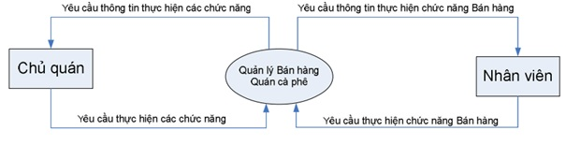Mức ngữ cảnh (mức 0)

Hình 3.2: Sơ đồ dòng dữ liệu mức ngữ cảnh giữa chủ quán và nhân viên

* Mức đỉnh (mức 1)

Hình 3.3: Sơ đồ luồng dữ liệu mức đỉnh

## 3.3 Thiết kế cơ sở dữ liệu

### 3.3.1 Các bảng thực thể

1. Bảng nhân viên

Bảng 3.1: Bảng nhân viên

|  |  |  |  |  |
| --- | --- | --- | --- | --- |
| Tên thực thể | Diễn giải | Kiểu dữ liệu | Độ dài | Ràng buộc |
| MaNV | Mã nhân viên | Character | 5 | Khóa chính |
| HoNV | Họ nhân viên | Variable characters | 30 |  |
| TenNV | Tên nhân viên | Variable characters | 20 |  |
| NgaySinh | Ngày sinh | Date |  |  |
| GioiTinh | Giới tính | Variable characters | 10 |  |
| DiaChi | Địa chỉ | Variable characters | 50 |  |
| DienThoai | Số điện thoại | Variable characters | 11 |  |
| NoiSinh | Nơi sinh | Variable characters | 30 |  |
| CMND | Chứng minh nhân dân | Variable characters | 15 |  |
| NgayVaoLam | Ngày vào làm | Date |  |  |
| LuongTheoGio | Lương theo giờ | Money |  |  |

2. Bảng hóa đơn

Bảng 3.2: Bảng hóa đơn

|  |  |  |  |  |
| --- | --- | --- | --- | --- |
| Tên thực thể | Diễn giải | Kiểu dữ liệu | Độ dài | Ràng buộc |
| SoHD | Số hóa đơn | Character | 5 | Khóa chính |
| NgayBan | Ngày lập hóa đơn | Date |  |  |
| TongTriGia | Tổng trị giá | Money |  |  |
| GhiChu | Ghi chú | Variable characters | 100 |  |

3. Bảng món

Bảng 3.3: Bảng món ăn

|  |  |  |  |  |
| --- | --- | --- | --- | --- |
| Tên thực thể | Diễn giải | Kiểu dữ liệu | Độ dài | Ràng buộc |
| MaMA | Mã món ăn | Character | 5 | Khóa chính |
| TenMA | Tên món ăn | Variable characters | 30 |  |
| GiaBan | Giá bán | Money |  |  |
| GhiChu | Ghi chú | Variable characters | 100 |  |

4. Bảng tài khoản

Bảng 3.4: Bảng tài khoản

|  |  |  |  |  |
| --- | --- | --- | --- | --- |
| Tên thực thể | Diễn giải | Kiểu dữ liệu | Độ dài | Ràng buộc |
| TenDangNhap | Tên đăng nhập | Variable characters | 50 | Khóa chính |
| MatKhau | Mật khẩu | Variable characters | 100 |  |

5. Bảng loại tài khoản

Bảng 3.5: Bảng loại tài khoản

|  |  |  |  |  |
| --- | --- | --- | --- | --- |
| Tên thực thể | Diễn giải | Kiểu dữ liệu | Độ dài | Ràng buộc |
| MaLoaiTK | Mã loại tài khoản | Character | 5 | Khóa chính |
| TenLoaiTK | Tên loại tài khoản | Variable characters | 50 |  |
| GhiChu | Ghi chú | Variable characters | 100 |  |

6. Bảng nhà cung cấp

Bảng 3.6: Bảng nhà cung cấp

|  |  |  |  |  |
| --- | --- | --- | --- | --- |
| Tên thực thể | Diễn giải | Kiểu dữ liệu | Độ dài | Ràng buộc |
| MaNCC | Mã nhà cung cấp | Character | 5 | Khóa chính |
| TenNCC | Tên nhà cung cấp | Variable characters | 30 |  |
| DiaChi | Địa chỉ | Variable characters | 50 |  |
| DienThoai | Điện thoại | Variable characters | 11 |  |
| Emai | Email | Variable characters | 30 |  |

7. Bảng phiếu nhập

Bảng 3.7: Bảng phiếu nhập

|  |  |  |  |  |
| --- | --- | --- | --- | --- |
| Tên thực thể | Diễn giải | Kiểu dữ liệu | Độ dài | Ràng buộc |
| SoPN | Số phiếu nhập | Character | 5 | Khóa chính |
| NgayNhap | Ngày nhập | Date |  |  |
| TongTriGia | Tổng trị giá | Money |  |  |
| GhiChu | Ghi chú | Variable characters | 100 |  |

8. Bảng nguyên liệu

Bảng 3.8: Bảng nguyên liệu

|  |  |  |  |  |
| --- | --- | --- | --- | --- |
| Tên thực thể | Diễn giải | Kiểu dữ liệu | Độ dài | Ràng buộc |
| MaNL | Mã nguyên liệu | Character | 5 | Khóa chính |
| TenNL | Tên nguyên liệu | Variable characters | 30 |  |
| TonKho | Tồn kho | Money |  |  |
| GhiChu | Ghi chú | Variable characters | 100 |  |

9. Bảng bàn

Bảng 3.9: Bảng bàn

|  |  |  |  |  |
| --- | --- | --- | --- | --- |
| Tên thực thể | Diễn giải | Kiểu dữ liệu | Độ dài | Ràng buộc |
| SoBan | Số bàn | Number |  | Khóa chính |
| TenBan | Tên bàn | Variable characters | 30 |  |
| TrangThai | Trạng thái | Variable characters | 20 |  |
| GhiChu | Ghi chú | Variable characters | 100 |  |

### 3.3.2 Mô hình ERD

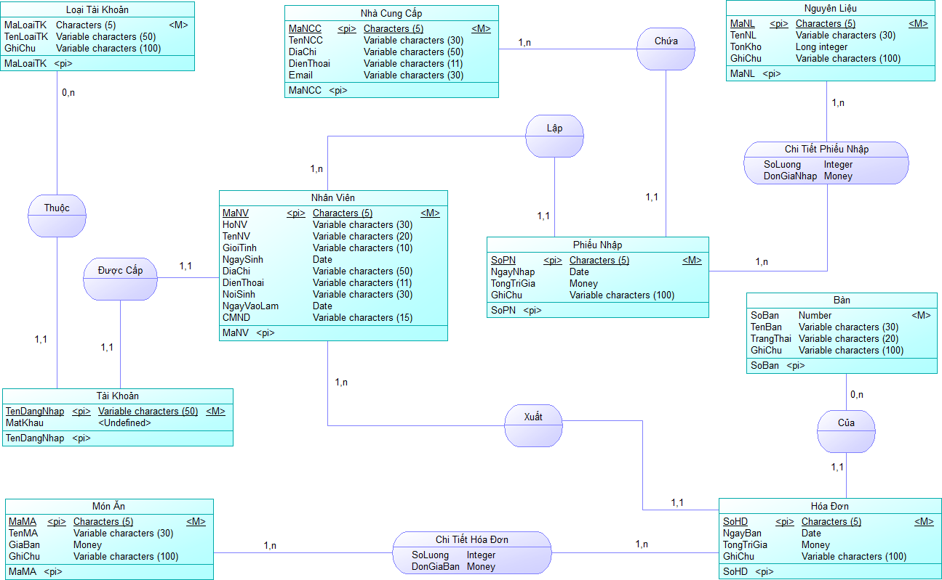

Hình 3.4: Mô hình ERD quản lý bán hàng tại Tiệm cà phê Linh – Sài Gòn 1975

### 3.3.3 Lược đồ quan hệ

**NhanVien** (**MaNV**, HoNV, TenNV, GioiTinh, NgaySinh, DiaChi, DienThoai, NoiSinh, NgayVaoLam, SoGioCong, LuongTheoGio, CMND)

**LoaiTaiKhoa**i (**MaLoaiTK**, TenLoaiTK, GhiChu)

**TaiKhoan** (**TenDangNhap**, MatKhau, MaNV, MaLoaiTK)

**Ban** (**SoBan,** TenBan, TrangThai, GhiChu)

**NhaCungCap** (**MaNCC**, TenNCC, DiaChi, DienThoai, Email, Website)

**NguyenLieu** (**MaNL**, TenNL, DonViTinh, TonKho, GhiChu)

**MonAn (MaMA**, TenMA, DonGia, GhiChu)

**PhieuNhap** (**SoPN**, MaNV, MaNCC, NgayNhap, TongTriGia, GhiChu)

**ChiTietPhieuNhap** (SoPN, MaNL, SoLuong, DonGiaNhap)

**HoaDon** (**SoHD,** MaNV, NgayBan, TongTriGia, GhiChu)

**ChiTietHoaDon** (SoHD, MaMA, SoLuong, DonGiaBan)

### 3.3.4 Sơ đồ Diagram

Hình 3.5: Mô hình Diagram quản lý bán hàng tiệm Cà Phê Linh

# CHƯƠNG 4: HIỆN THỰC CHƯƠNG TRÌNH

- Giới thiệu về chương trình quản lý bán hàng: Đây là chương trình giúp người quản lý kiểm soát được hoạt động kinh doanh của cửa hàng tiệm Cà phê Linh một cách dễ dàng. Chương trình hỗ trợ:

* Xây dựng hệ thống bán hàng cho cửa hàng
* Quản lý các món ăn
* Quản lý nhân viên
* Quản lý nguyên vật liệu
* Quản lý nhà cung cấp
* Thống kê được doanh thu của cửa hàng

## 4.1 Đăng nhập hệ thống

- Để sử dụng được các chức năng của chương trình, bạn cần đăng nhập

Hình 4.1: Giao diện đăng nhập vào chương trình

- Nếu nhập sai tài khoản hoặc mật khẩu, hệ thống sẽ thông báo “Tên đăng nhập hoặc mật khẩu không chính xác”.

- Nếu không muốn đăng nhập người dùng có thể bấm nút “Thoát” để thoát chương trình.

- Khi người dùng đăng nhập đúng tài khoản sẽ được vào “Giao diện chính” và được cấp quyền truy cập đúng với quyền của tài khoản. Có hai mức truy cập là quản lý và nhân viên. Quản lý sẽ được truy cập đầy đủ các tác vụ của chương trình bao gồm: Món ăn, nhân viên, bán hàng, bàn, quản lý nguyên liệu, nhà cung cấp, doanh thu

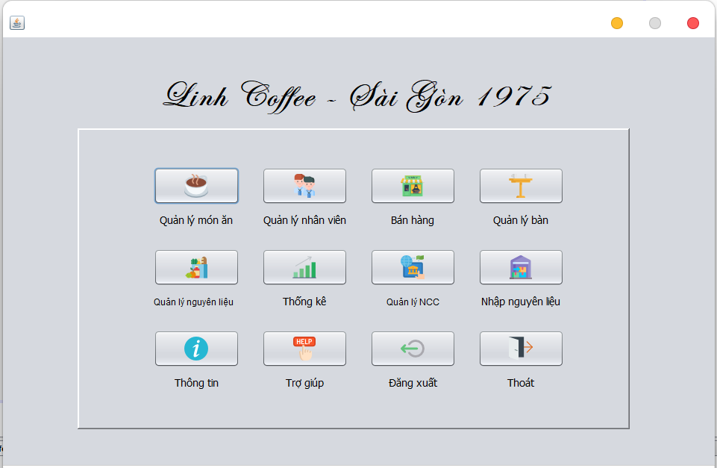

**Truy cập được toàn bộ các tác vụ**

Hình 4.2: Cấp quyền mức quản lý

- Nhân viên chỉ được truy cập các tác vụ gồm: Bán hàng và nhập nguyên liệu.

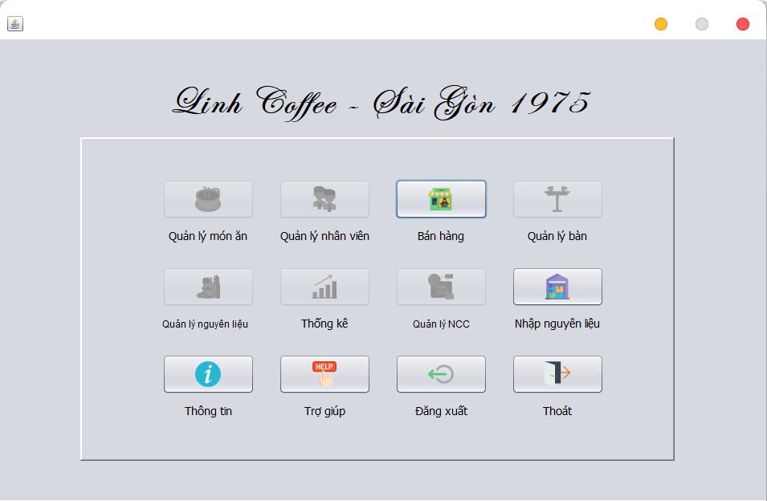

**Chỉ truy cập được tác vụ bán hàng và nhập nguyên liệu**

Hình 4.3: Cấp quyền mức nhân viên

## 4.2 Quản lý bán hàng

- Ở đây giúp người dùng có thể thực hiện các tác vụ trong hoạt động bán hàng hằng ngày như hiện thị hóa đơn, xem trạng thái “bàn trống” hoặc “đã có khách” và thanh toán cho từng bàn. Ngoài ra còn hiện thông tin của nhân viên, ngày và giờ bán hàng để nhà quản lý dễ dàng kiểm soát được hoạt động kinh doanh của cửa dàng như thống kê doanh thu theo từng ngày, tháng, hoặc năm.

### 4.2.1 Quản lý trạng thái của bàn

- Phần mềm quản lý bán hàng cho phép người dùng quản lý trạng thái của tất cả các bàn trong quán cà phê. Bao gồm 2 trạng thái:

+ Bàn trống: Các bàn còn trống sẽ được hiển thị bằng các biểu tượng chiếc bàn màu đen. Khi có khách mới vào nhân viên sẽ thêm khách hàng vào các bàn trống này.

+ Đã có khách: Các bàn có khách đang ngồi sẽ được hiển thị các biểu tượng chiếc bàn màu vàng. Đối với bàn đang có khách khi bấm vào sẽ hiển thị thông tin hóa đơn của bàn đó.

***a. Trường hợp bàn chưa có khách***

- Khi một khách mới vào, nhân viên sẽ sẽ thực hiện các tác vụ:

1. Thêm khách vào bàn trống.

2. Chọn món.

3. Chọn số lượng.

4. Bấm thêm món

5. Trường hợp nhập sai thông tin nhân viên có thể bấm nút xóa món.

- Thực hiện xong các tác vụ, bàn đã chọn sẽ chuyển đổi trạng thái thành “Đã có khách”.

***b. Trường hợp bàn có khách***

- Chương trình sẽ tiến hành kiểm tra món ăn được thêm vào đã có trong bàn đó chưa, nếu món ăn đã được thêm vào bàn trước đó thì chương trình sẽ cộng thêm số lượng của món đó vào. Trường hợp nếu món chưa có trong hóa đơn thì chương trình sẽ thêm món vào trong hóa đơn đó.

**Thông tin bàn**

**Thông tin các món đã chọn**

**5**

**4**

**3**

**2**

**1**

Hình 4.4: Tác vụ quản lý bàn

### 4.2.3 Thanh toán hóa đơn của bàn

- Khi khách hàng muốn thanh toán, nhân viên sẽ chọn số bàn của họ và xem thông tin của hóa đơn tương ứng với bàn đó.

-Thông tin của hóa đơn sẽ gồm có số bàn, họ tên nhân viên bán hàng và ngày giờ thực hiện giao dịch. “Tổng tiền” sẽ tự động cộng tất cả các “thành tiền”.

- Nhân viên chỉ cần nhập “Tiền nhận của khách” sau đó số “Tiền thừa” sẽ tự động được tính.

- Cuối cùng bấm vào nút biểu tượng “Thanh toán” để tiến hành thanh toán cho khách hàng.

- Khi chọn vào nút thanh toán, cửa sổ xác nhận sẽ hiện lên.

- Nếu chọn “Yes” chương trình sẽ tiến hàng chuyển trạng thái hóa đơn của bàn tương ứng sang “Đã thanh toán”, đồng thời chuyển trạng thái của bàn đó thành ‘Bàn trống’.

- Thông tin của hóa đơn đó sẽ được lưu vào cơ sở dữ liệu nhằm phục vụ cho việc liệt kê các hóa đơn, thống kê doanh thu của quán…

Hình 4.5: Hóa đơn bán hàng

## 4.3 Quản lý cửa hàng

- Ngoài chức năng quản lý bán hàng, chương trình còn xây dựng những chức năng giúp nhà quản trị có thể quản lý được các hoạt động kinh doanh của cửa hàng như quản lý món ăn, nhân viên, bàn, nguyên liệu, nhà cung cấp, nhập nguyên liệu.

- Để có thể sử dụng các chức năng này thì người dùng cần phải đăng nhập tài khoản với quyền quản trị viên.

### 4.3.1 Quản lý món ăn

- Chức năng quản lý món ăn cho phép người dùng quản lý thực đơn của quán bao gồm mã, tên và giá của món đó. Với các thao tác cơ bản như thêm, xóa, sửa và tìm kiếm món ăn.

- Để có thể sử dụng chức năng quản lý món ăn người dùng cần chọn vào “Quản lý món ăn” trong “Giao diện chính”.

***a. Nút thêm***

- Dùng để thêm một món ăn mới. Đầu tiên bấm vào nút “Thêm”, nhập dữ liệu muốn thêm vào các ô textbox rồi bấm nút “Lưu”.

- Nếu thêm thành công, sẽ hiện lên cửa sổ “Thêm món ăn thành công” và dữ liệu đó sẽ được lưu vào cơ sở dữ liệu.

- Có nhiều trường hợp người dùng sẽ thêm món ăn thất bại, nguyên nhân chủ yếu là do dính ràng buộc về các khóa hoặc định dạng sai dữ liệu. Khi đó chương trình sẽ hiện lên cửa sổ thông báo “Thêm món ăn thất bại”. Khi này, người dùng sẽ phải chỉnh sửa lại dữ liệu cho phù hợp.

***b. Nút sửa***

- Đây là chức năng giúp người dùng chỉnh sửa thông tin của một món ăn đã tồn tại trong danh sách từ trước đó.

- Người dùng chỉ cần chọn món cần sửa, bấm nút “Sửa”, nhập dữ liệu cần sửa vào các ô textbox sau đó bấm “Lưu”.

- Nếu sửa thành công, cửa sổ thông báo “Sửa món ăn thành công” sẽ hiện lên.

***c. Nút xóa***

- Dùng để xóa thông tin món ăn. Đầu tiên chọn món ăn cần xóa và bấm nút “Xóa”.

- Cửa sổ thông báo “Bạn chắc chắn muốn xóa món này” sẽ hiện lên, nếu chọn “Yes” món ăn sẽ được xóa.

- Nếu xóa thành công, sẽ hiện lên cửa sổ “Xóa món ăn thành công”

***d. Nút tìm kiếm***

- Dùng để tìm kiếm thông tin món ăn một cách nhanh chóng, giúp tiết kiệm thời gian. Người dùng chỉ cần nhập thông tin cần tìm kiếm vào textbox sau đó bấm nút “Tìm kiếm” thông tin cần tìm sẽ được hiện ra.

***e. Nút tải lại***

- Khi muốn tải lại danh sách món ăn, người dùng nhấn vào nút ‘Tải lại’, chương trình sẽ lấy danh sách món ăn mới nhất trong cơ sở dữ liệu để hiển thị ra cho người dùng.

***f. Nút hủy thao tác***

- Dùng để hủy các thao tác đang dùng như thêm sửa xóa.

***g. Nút home***

- Dùng để trở về giao diện chính.

**c**

**f**

**b**

**a**

**d**

**e**

**g**

**Nút lưu**

Hình 4.6: Minh họa các tác vụ trong Quản lý món ăn

### 4.3.2 Quản lý nhân viên

- Chức năng quản lý nhân viên cho phép người dùng quản lý nhân sự của quán bao gồm các thông tin như mã nhân viên, họ tên nhân viên, giới tính, ngày sinh, số điện thoại, địa chỉ, ngày vào làm và chứng minh nhân dân. Với các thao tác cơ bản như thêm, xóa, sửa và tìm kiếm nhân viên.

- Để có thể sử dụng chức năng quản lý nhân viên người dùng cần chọn vào “Quản lý nhân viên” trong “Giao diện chính”.

***a. Nút thêm***

- Dùng để thêm một nhân viên. Đầu tiên bấm vào nút “Thêm”, nhập dữ liệu muốn thêm vào các ô textbox rồi bấm nút “Lưu”.

- Nếu thêm thành công, sẽ hiện lên cửa sổ “Thêm nhân viên thành công” và dữ liệu đó sẽ được lưu vào cơ sở dữ liệu.

- Có nhiều trường hợp người dùng sẽ thêm nhân viên mới không được, nguyên nhân chủ yếu là do dính ràng buộc về các khóa hoặc định dạng sai dữ liệu. Khi đó chương trình sẽ hiện lên cửa sổ thông báo “Thêm nhân viên thất bại”. Khi này, người dùng sẽ phải chỉnh sửa lại dữ liệu cho phù hợp.

***b. Nút sửa***

- Đây là chức năng giúp người dùng chỉnh sửa thông tin của một nhân viên đã tồn tại trong danh sách từ trước đó.

- Người dùng chỉ cần chọn thông tin nhân viên cần sửa, bấm nút “Sửa”, nhập dữ liệu cần sửa vào các ô textbox sau đó bấm “Lưu”.

- Nếu sửa thành công, cửa sổ thông báo “Sửa thông tin nhân viên thành công” sẽ hiện lên.

***c. Nút xóa***

- Dùng để xóa thông tin nhân viên khi họ nghỉ việc. Đầu tiên chọn nhân viên cần xóa và bấm nút “Xóa”.

- Cửa sổ thông báo “Bạn chắc chắn muốn xóa nhân viên này” sẽ hiện lên, nếu chọn “Yes” nhân viên sẽ được xóa.

- Nếu xóa thành công, sẽ hiện lên cửa sổ “Xóa nhân viên thành công”

***d. Nút tìm kiếm***

- Dùng để tìm kiếm thông tin nhân viên một cách nhanh chóng, giúp tiết kiệm thời gian. Người dùng chỉ cần nhập thông tin cần tìm kiếm vào textbox sau đó bấm nút “Tìm kiếm” thông tin cần tìm sẽ được hiện ra.

***e. Nút tải lại***

- Khi muốn tải lại danh sách nhân viên, người dùng nhấn vào nút ‘Tải lại’, chương trình sẽ lấy danh sách nhân viên mới nhất trong cơ sở dữ liệu để hiển thị ra cho người dùng.

***f. Nút hủy thao tác***

- Dùng để hủy các thao tác đang dùng như thêm sửa xóa.

***g. Nút home***

- Dùng để trở về giao diện chính.

**Nút lưu**

**f**

**e**

**d**

**c**

**b**

**a**

**g**

Hình 4.7: Minh họa các tác vụ trong Quản lý nhân viên

### 4.3.3 Quản lý bàn

- Chức năng quản lý bàn cho phép người dùng quản lý các bàn của quán bao gồm các thông tin như số bàn, tên bàn, trạng thái và ghi chú. Với các thao tác cơ bản như thêm, xóa, sửa và tìm kiếm các bàn.

- Để có thể sử dụng chức năng quản lý bàn người dùng cần chọn vào “Quản lý bàn” trong “Giao diện chính”.

***a. Nút thêm***

- Dùng để thêm một bàn. Đầu tiên bấm vào nút “Thêm”, nhập dữ liệu muốn thêm vào các ô textbox rồi bấm nút “Lưu”.

- Nếu thêm thành công, sẽ hiện lên cửa sổ “Thêm bàn thành công” và dữ liệu đó sẽ được lưu vào cơ sở dữ liệu.

- Có nhiều trường hợp người dùng sẽ thêm bàn mới không được, nguyên nhân chủ yếu là do dính ràng buộc về các khóa hoặc định dạng sai dữ liệu. Khi đó chương trình sẽ hiện lên cửa sổ thông báo “Thêm bàn thất bại”. Khi này, người dùng sẽ phải chỉnh sửa lại dữ liệu cho phù hợp.

***b. Nút sửa***

- Đây là chức năng giúp người dùng chỉnh sửa thông tin của một bàn đã tồn tại trong danh sách từ trước đó.

- Người dùng chỉ cần chọn thông tin bàn cần sửa, bấm nút “Sửa”, nhập dữ liệu cần sửa vào các ô textbox sau đó bấm “Lưu”.

- Nếu sửa thành công, cửa sổ thông báo “Sửa thông tin bàn thành công” sẽ hiện lên.

***c. Nút xóa***

- Dùng để xóa thông tin bàn. Đầu tiên chọn bàn cần xóa và bấm nút “Xóa”.

- Cửa sổ thông báo “Bạn chắc chắn muốn xóa bàn này” sẽ hiện lên, nếu chọn “Yes” bàn sẽ được xóa.

- Nếu xóa thành công, sẽ hiện lên cửa sổ “Xóa bàn thành công”

***d. Nút tìm kiếm***

- Dùng để tìm kiếm thông tin bàn một cách nhanh chóng, giúp tiết kiệm thời gian. Người dùng chỉ cần nhập thông tin cần tìm kiếm vào textbox sau đó bấm nút “Tìm kiếm” thông tin cần tìm sẽ được hiện ra.

***e. Nút tải lại***

- Khi muốn tải lại danh sách bàn, người dùng nhấn vào nút ‘Tải lại’, chương trình sẽ lấy danh sách bàn mới nhất trong cơ sở dữ liệu để hiển thị ra cho người dùng.

***f. Nút hủy thao tác***

- Dùng để hủy các thao tác đang dùng như thêm sửa xóa.

***g. Nút home***

- Dùng để trở về giao diện chính.

Hình 4.8: Minh họa các tác vụ trong Quản lý bàn

### 4.3.4 Quản lý nguyên liệu

- Chức năng quản lý nguyên liệu cho phép người dùng quản lý các nguyên liệu của quán từ đó chuẩn bị nguyên vật liệu cho phù hợp. Các thông tin bao gồm mã nguyên liệu, tên nguyên liệu, đơn vị tính, tồn kho và ghi chú. Với các thao tác cơ bản như thêm, xóa, sửa và tìm kiếm nguyên liệu.

- Để có thể sử dụng chức năng quản lý nguyên liệu người dùng cần chọn vào “Quản lý nguyên liệu” trong “Giao diện chính”.

***a. Nút thêm***

- Dùng để thêm một nguyên liệu. Đầu tiên bấm vào nút “Thêm”, nhập dữ liệu muốn thêm vào các ô textbox rồi bấm nút “Lưu”.

- Nếu thêm thành công, sẽ hiện lên cửa sổ “Thêm nguyên liệu thành công” và dữ liệu đó sẽ được lưu vào cơ sở dữ liệu.

- Có nhiều trường hợp người dùng sẽ thêm nguyên liệu mới không được, nguyên nhân chủ yếu là do dính ràng buộc về các khóa hoặc định dạng sai dữ liệu. Khi đó chương trình sẽ hiện lên cửa sổ thông báo “Thêm nguyên liệu thất bại”. Khi này, người dùng sẽ phải chỉnh sửa lại dữ liệu cho phù hợp.

***b. Nút sửa***

- Đây là chức năng giúp người dùng chỉnh sửa thông tin của một nguyên liệu đã tồn tại trong danh sách từ trước đó.

- Người dùng chỉ cần chọn thông tin nguyên liệu cần sửa, bấm nút “Sửa”, nhập dữ liệu cần sửa vào các ô textbox sau đó bấm “Lưu”.

- Nếu sửa thành công, cửa sổ thông báo “Sửa thông tin nguyên liệu thành công” sẽ hiện lên.

***c. Nút xóa***

- Dùng để xóa thông tin nguyên liệu. Đầu tiên chọn nguyên liệu cần xóa và bấm nút “Xóa”.

- Cửa sổ thông báo “Bạn chắc chắn muốn xóa nguyên liệu này” sẽ hiện lên, nếu chọn “Yes” nguyên liệu sẽ được xóa.

- Nếu xóa thành công, sẽ hiện lên cửa sổ “Xóa nguyên liệu thành công”

***d. Nút tìm kiếm***

- Dùng để tìm kiếm thông tin nguyên liệu một cách nhanh chóng, giúp tiết kiệm thời gian. Người dùng chỉ cần nhập thông tin cần tìm kiếm vào textbox sau đó bấm nút “Tìm kiếm” thông tin cần tìm sẽ được hiện ra.

***e. Nút tải lại***

- Khi muốn tải lại danh sách nguyên liệu, người dùng nhấn vào nút ‘Tải lại’, chương trình sẽ lấy danh sách nguyên liệu mới nhất trong cơ sở dữ liệu để hiển thị ra cho người dùng.

***f. Nút hủy thao tác***

- Dùng để hủy các thao tác đang dùng như thêm sửa xóa.

***g. Nút home***

- Dùng để trở về giao diện chính.

Hình 4.9: Minh họa các tác vụ trong Quản lý nguyên liệu

### 4.3.5 Nhập nguyên liệu

- Chức năng nhập nguyên liệu cho phép người dùng nhập các nguyên liệu của quán. Các thông tin bao gồm mã nguyên liệu, tên nguyên liệu, số lượng, giá nhập và thành tiền. Với các thao tác cơ bản như thêm, xóa.

- Để có thể sử dụng chức năng nhập nguyên liệu người dùng cần chọn vào “Nhập nguyên liệu” trong “Giao diện chính”.

***a. Nút thêm***

- Dùng để thêm một nguyên liệu. Đầu tiên người dùng chọn các các thông như nguyên liệu, nhà cung cấp, số lượng, giá nhập rồi bấm vào nút “Thêm”.

- Nếu thêm thành công, dữ liệu sẽ được lưu trên dữ liệu của phiếu nhập.

***b. Nút xóa***

- Dùng để xóa thông tin nguyên liệu. Đầu tiên chọn nguyên liệu cần xóa và bấm nút “Xóa”.

***c. Nút hủy***

- Dùng để hủy phiếu nhập đang nhập.

***d. Nút home***

- Dùng để trở về giao diện chính.

***e. Lưu phiếu nhập***

- Dùng để lưu thông tin của phiếu nhập. Khi bấm “Lưu”, các thông tin của phiếu nhập sẽ được lưu trong cơ sở dữ liệu để người quản lý dễ dàng kiểm soát nguyên liệu của cửa hàng.

**d**

**e**

**c**

**b**

**a**

Hình 4.10: Minh họa các tác vụ trong Nhập nguyên liệu

### 4.3.6 Quản lý nhà cung cấp

- Chức năng quản lý nhà cung cấp cho phép người dùng quản lý các thông tin của nhà cung cấp bao gồm mã nhà cung cấp, tên nhà cung cấp, địa chỉ, điện thoại, email và website. Với các thao tác cơ bản như thêm, xóa, sửa và tìm kiếm thông tin của nhà cung cấp.

- Để có thể sử dụng chức năng quản lý nguyên liệu người dùng cần chọn vào nút “quản lý nhà cung cấp” trong “giao diện chính”.

***a. Nút thêm***

- Dùng để thêm một nhà cung cấp. Đầu tiên bấm vào nút “Thêm”, nhập dữ liệu muốn thêm vào các ô textbox rồi bấm nút “Lưu”.

- Nếu thêm thành công, sẽ hiện lên cửa sổ “Thêm nhà cung cấp thành công” và dữ liệu đó sẽ được lưu vào cơ sở dữ liệu.

- Có nhiều trường hợp người dùng sẽ thêm nhà cung cấp mới không được, nguyên nhân chủ yếu là do dính ràng buộc về các khóa hoặc định dạng sai dữ liệu. Khi đó chương trình sẽ hiện lên cửa sổ thông báo “Thêm nhà cung cấp thất bại”. Khi này, người dùng sẽ phải chỉnh sửa lại dữ liệu cho phù hợp.

***b. Nút sửa***

- Đây là chức năng giúp người dùng chỉnh sửa thông tin của một nhà cung cấp đã tồn tại trong danh sách từ trước đó.

- Người dùng chỉ cần chọn thông tin nhà cung cấp cần sửa, bấm nút “Sửa”, nhập dữ liệu cần sửa vào các ô textbox sau đó bấm “Lưu”.

- Nếu sửa thành công, cửa sổ thông báo “Sửa thông tin nhà cung cấp thành công” sẽ hiện lên.

***c. Nút xóa***

- Dùng để xóa thông tin nhà cung cấp. Đầu tiên chọn nhà cung cấp cần xóa và bấm nút “Xóa”.

- Cửa sổ thông báo “Bạn chắc chắn muốn xóa nhà cung cấp này” sẽ hiện lên, nếu chọn “Yes” nhà cung cấp sẽ được xóa.

- Nếu xóa thành công, sẽ hiện lên cửa sổ “Xóa nhà cung cấp thành công”

***d. Nút tìm kiếm***

- Dùng để tìm kiếm thông tin nhà cung cấp một cách nhanh chóng, giúp tiết kiệm thời gian. Người dùng chỉ cần nhập thông tin cần tìm kiếm vào textbox sau đó bấm nút “Tìm kiếm” thông tin cần tìm sẽ được hiện ra.

***e. Nút tải lại***

- Khi muốn tải lại danh sách nhà cung cấp, người dùng nhấn vào nút ‘Tải lại’, chương trình sẽ lấy danh sách nhà cung cấp mới nhất trong cơ sở dữ liệu để hiển thị ra cho người dùng.

***f. Nút hủy thao tác***

- Dùng để hủy các thao tác đang dùng như thêm sửa xóa.

***g. Nút home***

- Dùng để trở về giao diện chính.

Hình 4.11: Minh họa các tác vụ trong Quản lý nhà cung cấp

### 4.3.7 Thống kê doanh thu

- Chức năng dùng để xem doanh thu của cửa hàng theo từng ngày, tháng hoặc năm. Để có thể sử dụng chức năng thống kê doanh thu người dùng chỉ cần chọn vào “Thống kê doanh thu” trong “Giao diện chính”.

- Người dùng chọn khoảng thời gian muốn thống kê, rồi bấm vào “Thống kê”. Các thông tin của hóa đơn sẽ hiển thị. Ngoài ra, chương trình còn hỗ trợ chức năng xuất báo cáo doanh thu nhằm mục đích lưu trữ tài liệu

Hình 4.12: Thống kê doanh thu

Hình 4.13: Báo cáo thống kê doanh thu

## 4.4 Một số chức năng khác

### 4.4.1 Xem thông tin tài khoản

- Dùng để xem thông tin tài khoản của người dùng như tên người dùng, loại tài khoản, tên đăng nhập. Người dùng chỉ cần bấm vào “Xem thông tin” trên “Giao diện chính”.

- Sau đó cửa sổ thông tin của tài khoản sẽ xuất hiện.

Hình 4.14: Xem thông tin tài khoản

### 4.4.2 Đổi mật khẩu

- Dùng để đổi mật khẩu của người dùng nhằm tăng tính bảo mật. Người dùng chỉ cần bấm vào “Đổi mật khẩu” trong “Thông tin tài khoản”.

Hình 4.15: Nút đổi mật khẩu

- Người dùng phải nhập đúng “Mật khẩu cũ”, sau đó nhập “Mật khẩu mới” và “Xác nhận mật khẩu” rồi bấm nút “Lưu”.

Hình 4.16: Đổi mật khẩu

- Nếu nhập đúng thông tin, cửa sổ “Đổi mật khẩu thành công” sẽ hiện lên.

Hình 4.17: Cửa sổ đổi mật khẩu thành công

- Có một số trường hợp nhập sai thông tin như nhập mật khẩu cũ không chính xác hoặc xác nhận mật khẩu mới không chính xác chương trình sẽ thông báo lỗi và bắt người dùng nhập lại.

### 4.4.3 Trợ giúp

- Nhấn vào nút “Trợ giúp” trên giao diện chính để xem các thao tác cơ bản để sử dụng phần mềm

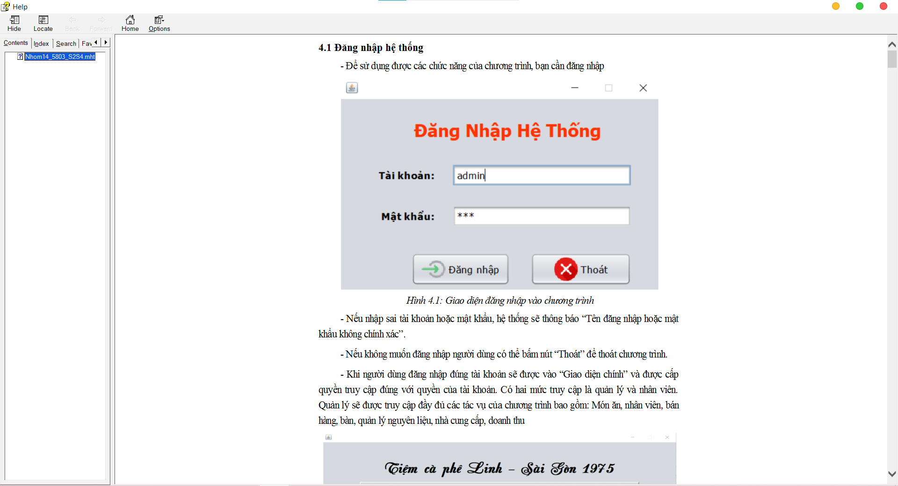

Hình 4.18: Giao diện trợ giúp

### 4.4.4 Đăng xuất

- Dùng để thoát tài khoản của người dùng hiện tại để đăng nhập một tài khoản mới. Sau khi bấm nút “Đăng xuất”, cửa sổ xác nhận đăng xuất sẽ hiện lên, nếu chọn “Yes” chương trình sẽ hiện lên giao diện “Đăng nhập hệ thống” để người dùng khác đăng nhập.

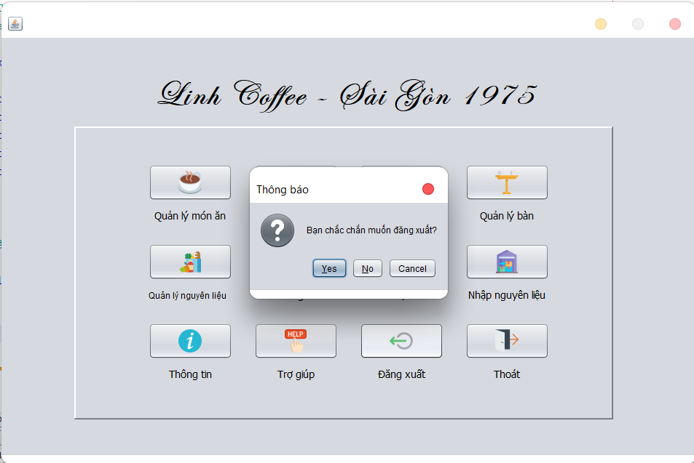

Hình 4.19: Đăng xuất hệ thống

### 4.4.5 Thoát chương trình

- Chức năng dùng để thoát chương trình, người dùng bấm vào nút “Thoát” tại “Giao diện chính”, cửa sổ xác nhận hiện lên, nếu người dùng chọn “Yes” chương trình sẽ được thoát.

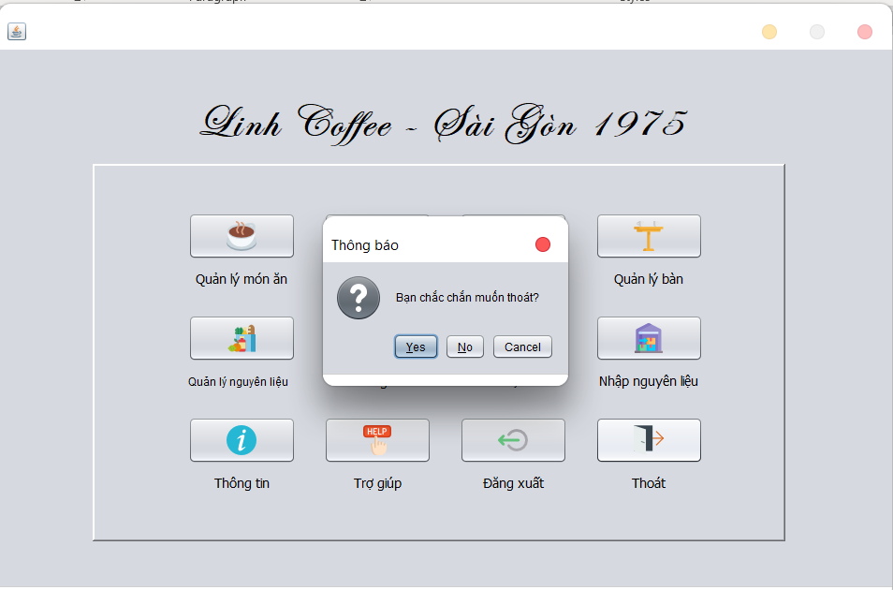

Hình 4.20: Thoát chương trình

# CHƯƠNG 5: KẾT LUẬN

- Trên đây là toàn bộ bài báo cáo về đề tài: ***Xây dựng chương trình quản lý bán hàng tại Tiệm Cà phê Linh – Sài Gòn 1975***

## 5.1 Những kết quả đạt được của đồ án

- Tìm hiểu về lập trình hướng đối tượng.

- Tìm hiểu về ngôn ngữ lập trình Java.

- Tìm hiểu về hệ quản trị cơ sở dữ liệu SQL server.

- Phân tích và thiết kế hệ thống thông tin bán hàng.

- Xây dựng chương trình quản lý bán hàng với các chức năng tương đối đầy đủ như quản lý bán hàng, lưu trữ thông tin của cửa hàng… gồm các tác vụ thêm, sửa, xóa…

- Tạo các báo cáo như hóa đơn, doanh thu nhằm cho nhà quản trị dễ dàng hơn trong việc quản lý và lưu trữ thông tin.

- Phân quyền các tác vụ của chương trình để phù hợp với các chức năng của nhà quản lý và nhân viên.

## 5.2 Nhược điểm

- Thiết kế giao diện chưa mang tính thẩm mỹ cao.

## 5.3 Hướng phát triển của đồ án

- Thiết kế giao diện có tính thẩm mỹ cao hơn.

BẢNG PHÂN CÔNG NHIỆM VỤ

|  |  |  |  |  |  |
| --- | --- | --- | --- | --- | --- |
| STT | Phân công chi tiết | Người thực hiện | Ký Tên | Người kiểm tra | Tỷ lệ hoàn thành đối với thực hiện |
| 1 | Lý Thuyết | Cả nhóm |  | Quốc Huy | 90% |
| 2 | Tạo cơ sở dữ liệu và nhập dữ liệu | Quốc Đạt  Quốc Huy |  | Quốc Huy | 80%  70% |
| 3 | Thiết kế ERD (logic)  Vẽ sơ đồ quy trình nghiệp vụ, Phân tích csdl (Mức ý niệm) | Quốc Đạt |  | Quốc Huy | 80% |
| 4 | Vẽ sơ đồ DFD, chức năng, Mô hình cài đặt (Vật lý) | Quốc Huy  Quốc Đạt |  | Quốc Đạt | 80%  70% |
| 5 | Thiết kế code, chương trình | Quốc Huy  Quốc Đạt |  | Cả Nhóm | 80% |
| 6 | Thêm, Xoá, Sửa, Tìm Kiếm | Quốc Huy |  | Cả Nhóm | 80%  80% |
| 7 | Báo cáo report, Đăng Nhập, Đăng Xuất, Đổi Mật Khẩu | Quốc Đạt |  | Quốc Huy | 80% |